NOME:_____________________Nº__ SÉRIE: 7 ANO__
PROF.______________________ DISCIPLINA HISTÓRIA.
REVISANDO A MATÉRIA
Será que o Brasil não era habitado quando os portugueses chegaram em nosso continente? Por que chamaram de “descobrimento”?
Para responder a essas questões, nessa semana, vamos estudar o porquê de os Europeus chamarem a sua chegada em nosso continente de descobrimento e o porquê o uso dessa palavra omitia a existência dos povos nativos (indígenas) que já estavam aqui a milhares e milhares de anos atrás. Vamos lá!
LEIA O TEXTO COM ATENÇÃO!
A historiografia latino-americana e ibérica emprega os termos “descobrimento” e “descoberta” desde o século XIX para se referir a chegada dos primeiros europeus à América e ao início da colonização desde continente.
O termo, contudo, passou a sofrer críticas no fim do século XX (20) por seu caráter eurocêntrico .Isso porque o sentido etimológico dessas palavras refere-se àquilo que está sendo encontrado pela primeira vez, que ninguém nunca encontrou antes.
Você sabia que: Eurocêntrico é uma história contada somente pelo ponto de vista dos Europeus.

Quando a palavra descobrimento é utilizada para contar a História das conquistas empreendidas pelos europeus, dá a entender que esses tinham o direito de estar nesses lugares – a América, a África e a Ásia –, já que teriam sido os primeiros a chegar. Por isso, essa palavra legitimaria culturalmente o domínio e a colonização daqueles continentes pelos Europeus.
Assim, o sentido tradicional de “descobrimento” e “descoberta” desconsidera por completo a existência de povos nativos muito anteriores à chegada de Colombo em todo o território da América. Povos nativos que ocuparam toda a América.
Existem vários estudos arqueológicos indicando que a ocupação de populações paleoíndias (paleo = antigo) se deu há cerca de 12 mil anos. Foram feitas escavações que encontraram material utilizado por populações existentes há milhares de anos, os quais indicavam registros de sociedades complexas, sofisticadas no desenvolvimento tecnológico e na organização social.
Isso prova de maneira clara que os portugueses não chegaram numa terra desabitada ou ocupada por selvagens que foram agraciados pelo conceito europeu de civilização; o que aconteceu aqui foi a invasão de um território, já ocupado há milhares de anos por povos com suas respectivas culturas, saberes e organizações sociais distintas. Em um amplo território continental como o Brasil, é natural que tenham existido e ainda existem diversas culturas e povos diferentes.
Portanto, o Brasil e a América não foram simplesmente “descobertos”, mas foram invadidos e conquistados pelos Europeus que aqui começaram a sua exploração. Disponível em: https://ensinarhistoriajoelza.com.br/viagens-de-colombo-a-polemica-do-descobrimento/ - Blog: Ensinar História - Joelza Ester Domingues e Taverna do Bloch, disponível em: https://atavernadobloch.wordpress.com/2020/08/23/desconstruindo-o-descobrimento-do-brasil/
ATIVIDADES
1-) Segundo o texto, por que o termo descobrimento passou a sofrer críticas no final do século XX (20)?
_____________________________________________________________________________________________________________________________________________________________________________________________________________________
2-) Por que os Europeus utilizaram a palavra “descobrimento” para contar a história de sua chegada em nosso continente ( América) ?
______________________________________________________________________________________________________________________________________________
3-) Observe a imagem :
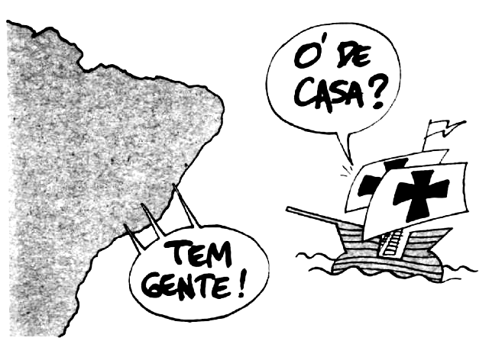
Em sua opinião, o que essa imagem representa?
_________________________
_________________________
_________________________
_________________________
_________________________
Fonte: Blog quem gosta de Literatura
_________________________
______________________________________________________________________________________________________________________________________________

